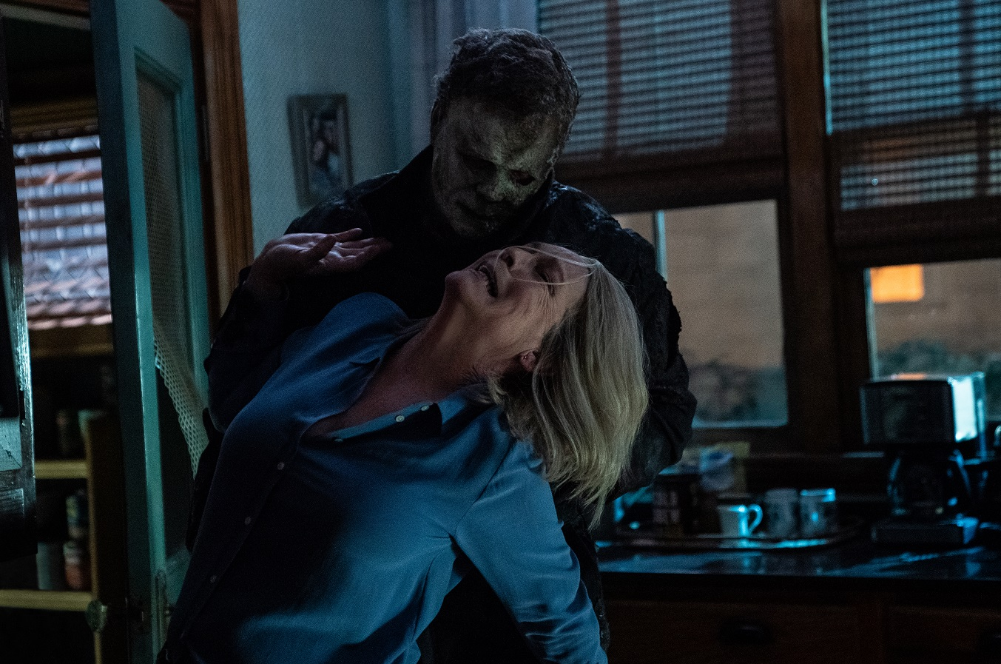
Halloween končí
(Halloween Ends)
Premiéra: 13. 10. 2022

UIP - Universal, USA, 2022
Režie: David Gordon Green
Scénář: David Gordon Green, Chris Bernier
Kamera: Michael Simmonds
Hudba: John Carpenter
Hrají: Jamie Lee Curtis, Will Patton, Kyle Richards, Nick Castle

Michael Myers, pracovitý zabiják s bílou maskou, mnohokrát přežil vlastní smrt. Teď však dojde i na něj. Aspoň to slibují tvůrci posledního dílu slavné hororové ságy, jejíž finále vstupuje do kin pod výmluvným názvem Halloween končí.
Přes čtyřicet let se Michael Myers marně snaží připravit o život Laurie Strode (Jamie Lee Curtis). Navzdory tomu, že výčet jeho obětí připomíná telefonní seznam, Laurie se vždycky podařilo vyklouznout. Z role bezbranné čekatelky na smrt se navíc během let transformovala v neohroženou bojovnici, která ví, že nejlepší obrannou je útok. Přestože na Michaela připravila celou řadu pastí a některé z nich dokonce úspěšně sklaply, vyřešit problém jednou provždy se jí nepodařilo. Co se týče vzájemné konfrontace, mají prostě oba neskutečnou smůlu. Jenže i ta musí jednou skončit. Stejně jako Halloween.
„V posledním záběru, který jsem točila, jsem seděla v autě. Kamera zabírala detail mé tváře. Když jsme skončili, bylo půl páté ráno a já na obrazovce uviděla svůj obličej. Uvědomila jsem si, že je to poslední obrázek Laurie Strode po 44 letech, která jsem s ní strávila. Bylo mi skvěle a věřím, že skvěle bude i divákům. Myslím, že budou šílet,“ slibuje Jamie Lee Curtis a dodává: „Natočili jsme konec, který nenechá nikoho chladným. Někoho naštve, někoho dojme, ale hlavně je to naprosto dokonalá tečka,“ slibuje herečka.
Příběh hororu Halloween končí se odehrává čtyři roky po tragických událostech, které městečko Haddonfield a rodinu Laurie Strode postihly ve filmu Hallowen zabíjí. Ocitáme se v současnosti, kterou by měl příběh silně reflektovat. Kromě zabijáka s maskou tak budou městečko terorizovat i „noční můry“, které poslední dva roky všichni dobře známe.

Přístupnost: mládeži do 15 let nepřístupný
Žánr: horor
Verze: anglicky s českými titulky
Stopáž: 111 min
Formát: 2D DCP, zvuk 5.1, 7.1
Monopol do: 13. 10. 2025
Programování: Zuzana Černá, GSM: 602 836 993, cerna@cinemart.cz
Filmy si objednejte na www.disfilm.cz

